# Databasdokumentation – Tidsrapport

## Databasdiagram

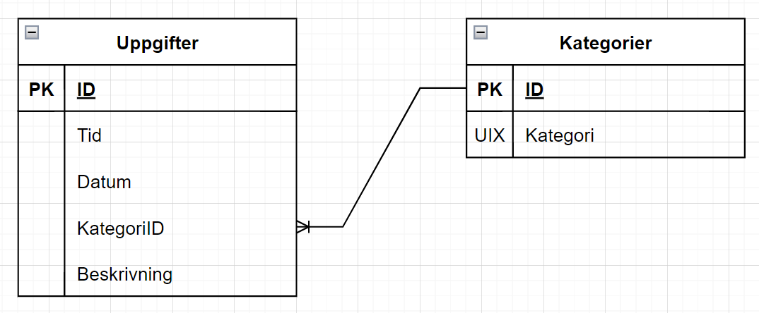

# Tabellbeskrivningar

## Tabellen kategorier

Tabellen innehåller information om vilka slags uppgifter (vilken kategori) som man ska rapportera tid för att man gjort.

## Tabellen uppgifter

Tabellen innehåller information om de arbetsuppgifter man gjort, när, hur länge och vilken kategori.

# Fältbeskrivningar

## Tabellen kategorier

|  |  |  |
| --- | --- | --- |
| Fältnamn | Datatyp | Övrigt |
| ID | Int | Primärnyckel  Autoincrement |
| Kategori | Varchar(35) | Unik nyckel |

## Tabellen uppgifter

|  |  |  |
| --- | --- | --- |
| ID | Int | Primärnyckel  Autoincrement |
| Tid | Time (hh:mm) | INTE null  Min 00:05  Max 8:00 |
| Datum | Date (yyyy-mm-dd) | INTE null |
| KategoriID | Int | INTE null  Främmande nyckel mot id i kategoritabellen |
| Beskrivning | Varchar(255) | Kan vara null |